Projeto de Lei N.º 5/2025.
Autoria: Vereador Cláudio Alain Guterres do Carmo

Torna obrigatória a divulgação da lista dos médicos plantonistas e do responsável pelo plantão nos estabelecimentos de saúde instalados no município de Santo Antônio do Sudoeste.

Art. 1º. Os estabelecimentos de saúde instalados no Município de Santo Antônio do Sudoeste, cujos respectivos serviços sejam custeados com verbas públicas, deverão fixar em lugar visível a todos uma lista contendo nome completo, especialidades e horário de trabalho dos médicos, dos médicos plantonistas e dos responsáveis pelos plantões.
Art. 2º Esta Lei entra em vigor na data de sua publicação.

Poder Legislativo de Santo Antônio do Sudoeste – PR, 13 de março de 2025.

Cláudio Alain Guterres do Carmo
Vereador – PSD

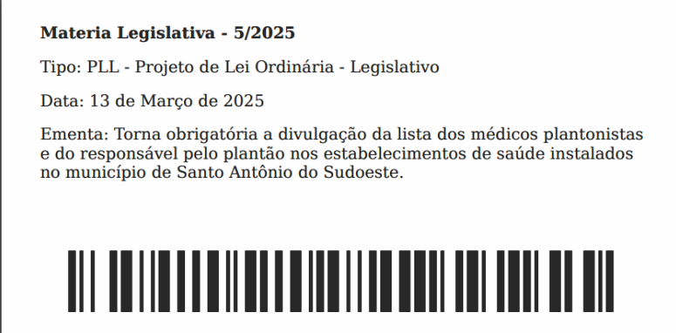

JUSTIFICATIVA:

Senhores Vereadores, e
Senhoras Vereadoras.
A presente proposição objetiva assegurar às pessoas que buscam atendimento hospitalar informações sobre o nome do médico plantonista e sua especialidade, dando mais lisura, publicidade e transparência aos atos da Administração Pública Municipal.
É sabido que o Município de Santo Antônio do Sudoeste realiza repasses mensais, por meio de contrato público com o Hospital Local, o qual, embora privado, presta serviço público de atendimento de urgência e emergência, por meio do referido convênio.
Impende consignar que a presente proposição não apresenta qualquer vício de iniciativa, haja vista que é idêntica e inspirada na Lei Municipal nº 3.779/2004 do Munícipio do Rio de Janeiro, que, inclusive, foi levada ao Supremo Tribunal Federal para averiguação da sua constitucionalidade por suposta alegação de usurpação de competência do Poder Executivo.
Diante de tal arguição o STF, no julgamento do Recurso Extraordinário nº 600483/RJ (documento em anexo ao presente PL), reconheceu a constitucionalidade da Lei nº 3.779/2004 ser instituída por iniciativa parlamentar e a conclusão foi de que a proposição não contraria qualquer norma constitucional.
Da lavra da Relatoria, Insigne Ministra Carmem Lúcia, acrescentou ainda que inexiste qualquer inconstitucionalidade, uma vez que:
“A uma, porque a elaboração e a fixação de lista com o nome dos médicos plantonistas, suas respectivas especialidades e o nome do médico responsável pelo plantão não exige a criação de cargos, a estruturação e a alteração de atribuição de secretarias ou órgãos, nem a nomeação de novos servidores para a execução dessa tarefa.
A duas, porque a medida sugerida não importa em aumento significativo das despesas do Município do Rio de Janeiro demandando, quando muito, a utilização de poucos insumos de escritório.
A três, porque ao tentar assegurar, ainda que pontualmente, a transparência na prestação de serviços de saúde nos hospitais e estabelecimentos de saúde, sejam eles públicos ou privados, o legislador municipal atuou nos limites de sua competência (arts. 23, inc. II, 30, inc. I e VII, da Constituição da República), cuidando de matéria afeta ao Município do Rio de Janeiro, de interesse da população que pleitear atendimento de saúde nos limites de sua circunscrição.” (Destacamos).
Em suma, não há que se falar em vício iniciativa e de inconstitucionalidade de norma, quanto a presente proposição, pois o STF já lançou luzes sobre esta matéria removendo todas as obscuridades retro especificadas.
Por derradeiro, por se tratar de uma matéria de ordem pública de extremo interesse coletivo, por privilegiar a dignidade humana e ampliar a publicidade e a transparências, tão essenciais ao controle externo indireto, exercido pelo povo, sobretudo por se tratar de lei que amplia as formas de acesso aos serviços de saúde, permitindo aos usuários a fiscalização da qualidade e da efetiva prestação desses serviços pelos estabelecimentos de saúde, encaminho e peço apoio aos nobres pares vereadores e vereadoras, para apreciação e aprovação da presente proposição.

Poder Legislativo de Santo Antônio do Sudoeste – PR, 13 de março de 2025.

Cláudio Alain Guterres do Carmo
Vereador – PSD

